"Путешествие в сказочный лес" физкультурное развлечение для 1 младшей группы

Цель: Развитие эмоционального интереса к двигательной деятельности.
Задачи:
1. Воспитывать у детей потребность в движении.
2. Закрепить умение выполнять основные виды движений: бег змейкой, ходьба обычная и высоко поднимая ноги, метание в вертикальную цель.
3. Развивать выносливость, ловкость, смекалку.

Оборудование: картинка леса, декорации - деревья, дуги, большие кубики, силуэты зверей (игрушки), мешочки с песком.
Участники: воспитатель, дети, музыкальный руководитель.

Ход развлечения
Воспитатель:
Вы, ребятки, подойдите на меня все посмотрите,
С вами мы пойдем гулять в лес зверушек навещать
Но этот лес - не просто лес, это лес - страна чудес.

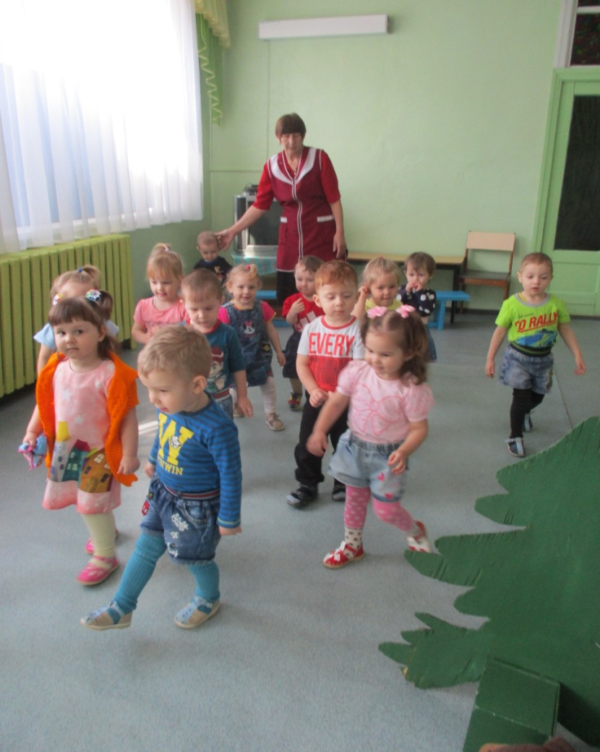
Дети идут стайкой.
Стараются идти, высоко
поднимая ноги
по показу воспитателя.

Мы шагаем, мы шагаем,
Прямо по дорожке,
Хорошенько поднимаем
Выше наши ножки!

Вот ребята мы в сказочном лесу.
Он зимой в берлоге спит, потихонечку храпит,
А проснётся, ну реветь, как зовут его … (медведь).

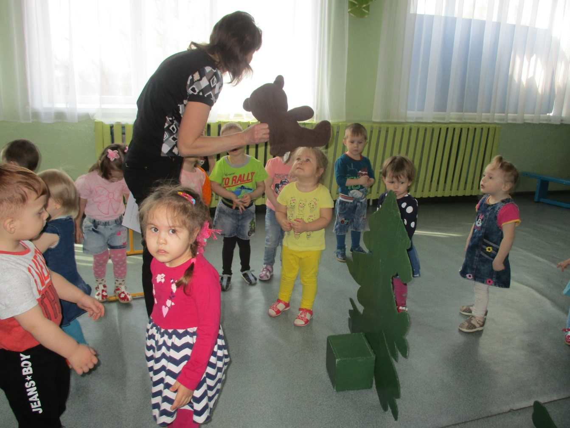

Давайте как мишки полезем в берлогу
(ползание на четвереньках под дугу).

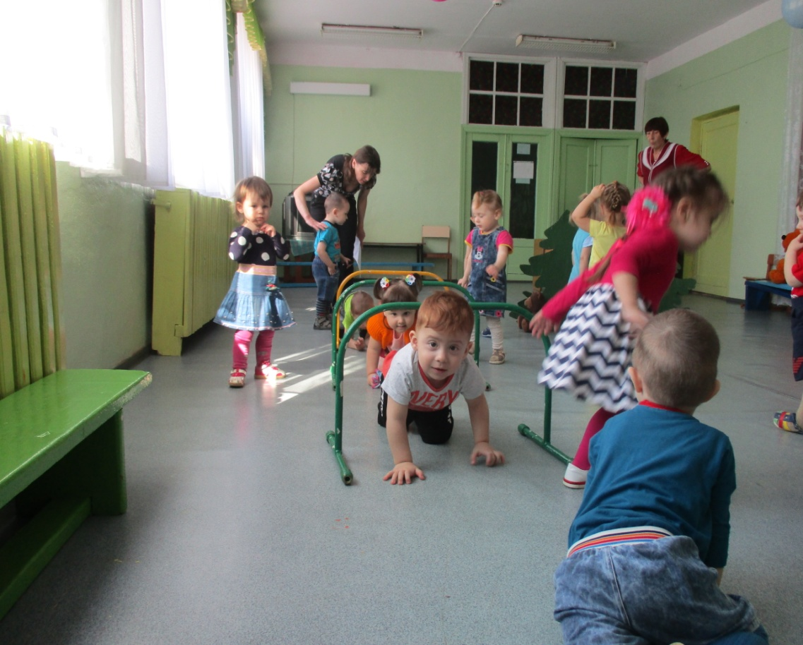

Пошли дальше. На пути пеньки стоят, нам их нужно оббежать. (Дети выполняют упражнение «Бег змейкой между предметами»)

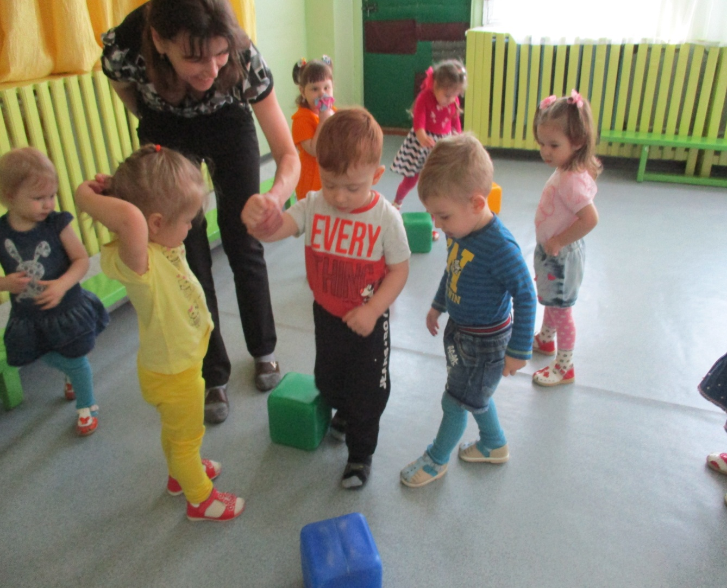

Любит красную морковку,
Грызёт капусту очень ловко,
Скачет он, то тут, то там,
По лесам и по полям,
Серый, белый и косой,
Кто скажите он такой - (заяц).

Ребята, попрыгаем как зайчики.
(Прыжки на двух ногах).

Дует в лесу ветер
(Дети выполняют упражнение «Ветер»: И.п. - ноги на ширине плеч, руки на поясе. На счет 1-3-наклон вправо; на счет 4-принять и.п.)

— Обо мне, о Хитроглазке,
Знаешь ты стихи и сказки.
Хвост мой пышный, что коса!
Я красавица .... (Лиса)

Чтобы зайка не боялся лисы, давайте напугаем лису, и она убежит.
Дети выполняют упражнение «Метание в вертикальную цель», по очереди кидая мешочки в макет (игрушку) лисы.
Лису мы прогнали. Ну, вот немного побродили,
Зверей мы всех уж навестили пора, ребята, уходить.
Но что нам лесу подарить?
А давайте-ка мы все подарим разные шары.
Прежде чем дарить их будем, мы сначала их надуем.

Дети выполняют упражнение на дыхание.
Воздуха вдохнули - Один шар надули.
Еще раз воздуха набрали - Второй шар накачали.
И последний раз вдохнули - Третий шарик мы надули.

Прежде чем нам уходить,
Нужно всех поблагодарить
За то, что было здорово, за то, что было весело.

Прекрасный лес-страна чудес!
Мы говорим тебе - спасибо!
А сейчас за мною встали
И домой все зашагали.

